3.05 Kalkulation, Angebote, Auf-träge und Projektfreigabe

5.3 Auftragsverwaltung
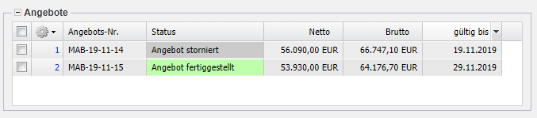
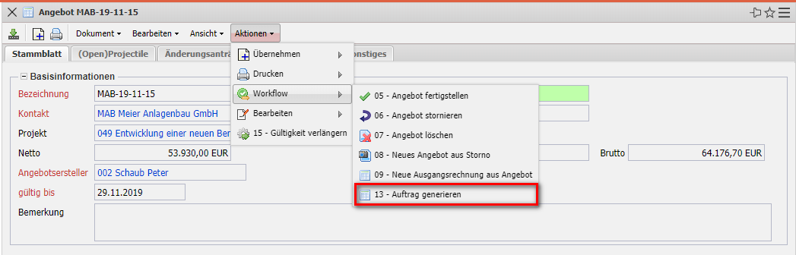
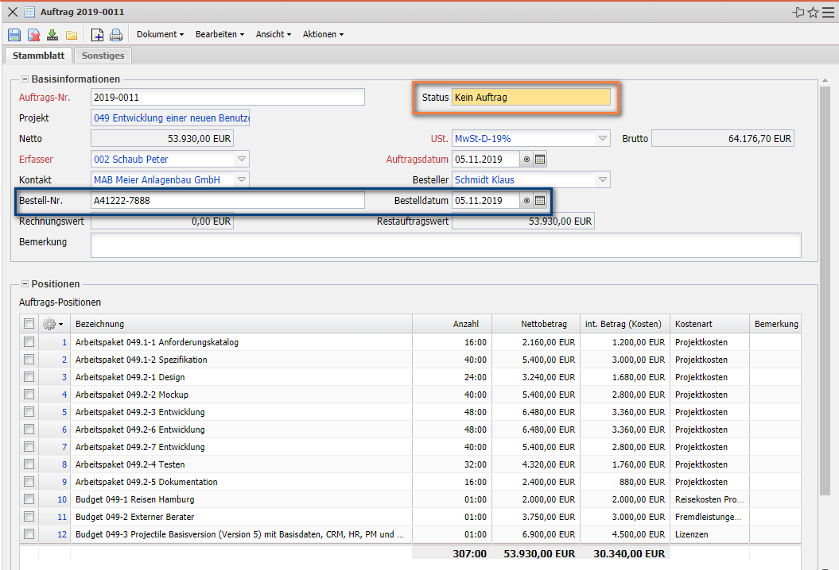
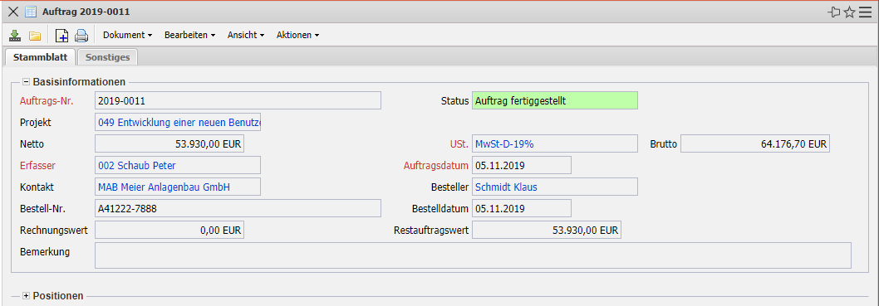
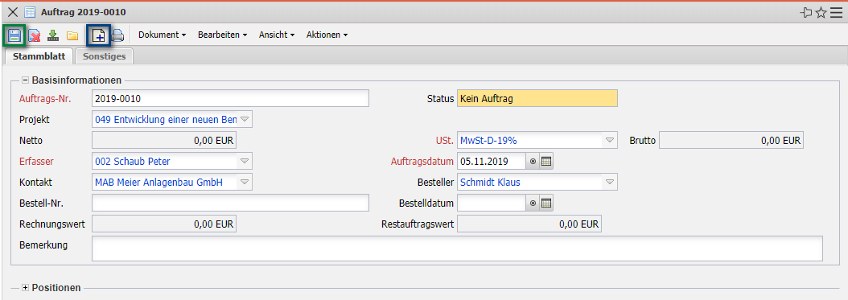
... Fortsetzung]]

